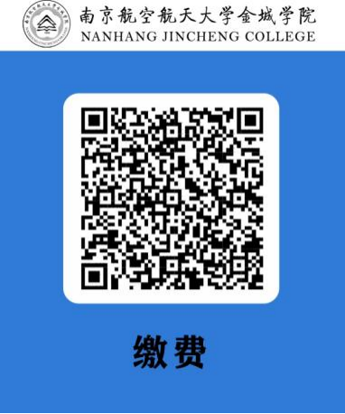
关于通过“南航金城学院”微信公众号支付相关费用的操作说明
具体操作流程如下：
通过微信关注 “南航金城学院”公众号
- 进入界面1：选右下角“实用信息”—“缴费通道”；
- 进入界面2：在姓名栏输入学生姓名，在学号栏输入学号a，点击“查询费用”；
- 进入界面3：核对姓名、缴费项目、付款金额，勾选“全选”，点击“立刻缴费”；
- 进入界面4：使用微信支付（微信支持零钱和其他所有银行储蓄卡），然后点击“立即缴费”；
- 进入界面5：输入交易密码，点击“确定”；
- 进入界面6：付款成功。
注意：登录时，输入姓名，学号输：学号后面加小写字母a（如201123455a)，身份证号一定不要填。因为只上传姓名和学号a，多填身份证号是查询不到的。

注：1）付款中如有问题，可拨打025-87190015。

使用微信缴费流程图如下：
界面1: 界面2： 界面3：
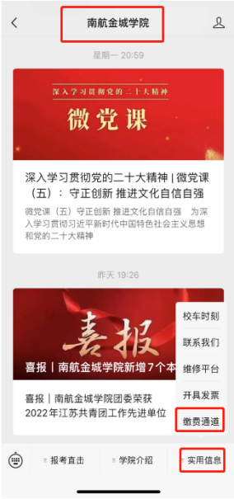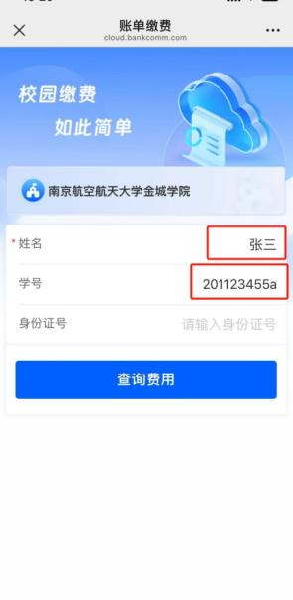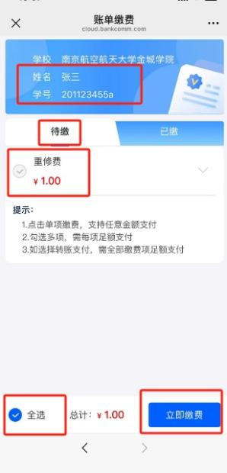

界面6: 界面5： 界面4
